**האוניברסיטה הפתוחה**

**המחלקה למתמטיקה ולמדעי המחשב**

סדנה בתכנות מונחה עצמים – מערכת EasySchool לניהול בתי ספר

20375

מדריך למשתמש

**העבודה הוכנה על-ידי:** ולדיסלב אוסיפקוב 323363788

**בהדרכתו של** דני כלפון

תוכן עניינים:

* תיאור המערכת - - - - - - - - - - - - - - - - - - - - - - - - - - - - - - - - - - - - - - - - - - - - - 3
* דגשים והנחות עבודה עבור המשתמש - - - - - - - - - - - - - - - -- - - - - - - - - - - - - - - - 4
* About - - - - - - - - - - - - - - - - - - - - - - - - - - - - - - - - - - - - - - - - - - - - - - - - - - - 5
* Contact - - - - - - - - - -- - - - - - - - - - - - - - - - - - - - - - - - - - - - - - - - - - - - - - - 6
* Student Summary - - - - - - - - - - - - - - - - - - - - - - - - - -- - - - - - - - - - - - - - - - 7
* Lesson Summary - - - - - - - -- - - - - - - - - - - - - - - - - - - - - - - - - - - - - - - - - - - 8
* Shedule - - - - - -- - - - - - - - - - - - - - - - - - - - - - - - - - - - - - - - - - - - - - - - - - - 9
* Calendar - - - - - - - - - - - - - - - - - - - - - - - - - - - - - - - - - - - - - - - - - - - - - - 10
* Show Messages- - - - - - - - - - - - - - - - - - - - - - - - - - - - -- - - - - - - - - - - - - 11
* Send Messages- - - - - - - - - - - - - - - -- - - - - - - - - - - - - - - - - - - - - - - - - - - 12
* Manage Events- - - -- - - - - - - - - - - - - - - - - - - - - - - - - - - - - - - - - - - - - - - 13
* Manage Classes- - - - - - - - - - - - - - - - - - - - - - - - - - - - - - - - - - - - - - - - - - 14
* Manage Rooms- - - - - - - - - - - - - - - - - - - - - - - - - - - - - - - - - - - - - - - - - - - 15
* Manage Courses- - - -- - - - - - - - - - - - - - - -- - - - - - - - - - - - - - - - - - - - - - - 16
* Manage Lessons- - -- - - - - - - - -- - - - - - - - - - - - - - - - - - - - - - - - - - - - - - - 17
* Create Users- - - -- - - - - - - - - - - - - - - - - - - - - - - - - - - - - - - - - - - - - - - - 18
* Update Users- -- - - - - - - - - - - - - - - - - - - - - - - - - - - - - - - - - - - - - - - - - - 19
* Manage School- - - - - - - - - - - - - - - - - - - - - - - - - - - - - - - - - - - - - - - - - - - 20

## 

## תיאור המערכת::

המערכת הנ"ל מיועדת לשם ניהול בתי ספר. מדובר במערכת גנרית שניתן להתאים לפי צרכי המוסד שכן היא מאפשרת את הפונקציונאליות הדרושה למוסדות הנ"ל ובפרט פעולות כגון הזנת ציונים, ניהול אירועיי בית ספר, השמת מורים, ניהול לו"ז לימודים לכיתות וניהול לו"ז לימודים לפי חדרים (כלומר, אילו חדרים יהיו תפוסים באילו שעות), הקצאה של מורים אחראיים לפי מקצועות וכיתות (מחנכים) וכו.

נדגים במסמך זה את תפעולה השוטף של המערכת באמצעות שימוש בבית הספר הבדיוני "חגבים" למחוננים. נציג במערכת את רוב החלונות מנקודת מבטו של המנהל (נקודת המבט הגבוהה ביותר) אבל עבור מספר חלונות ייעודיים נציג אותם מנקודת המבט הרלוונטית ביותר.

משתמשי המערכת הם:

* מנהל בית הספר (חבר הנהלה)
* מזכירות בית הספר (חבר הנהלה)
* המורים בבית הספר (חבר סגל)
* הורי התלמידים
* התלמידים בבית הספר

יכולות המערכת הן כלדהלן:

* הצגת מידע על המוסד וסטטיסטיקות על התלמידים
* הצגת דף קשר
* מערכת סיכום ציונים עם הערות + הגשת ערעורים
* לוח שעות מותאם לפי כיתה, חדר, ומורה
* מערכת ניהול אירועים עם לוח שנה נלווה (ניהול אירועים – לחברי הסגל)
* מערכת לניהול הודעות
* הזנת דו"חות על שיעורים (עבור מורים)
* הזנת ציונים עם הערות (עבור מורים)
* ניהול כיתות (לחברי ההנהלה)
* ניהול חדרים (לחברי ההנהלה)
* ניהול מקצועות (לחברי ההנהלה)
* ניהול שיעורים (לחברי ההנהלה)
* יצירה ועדכון של משתמשים (לחברי ההנהלה)
* שינוי פרטי בית הספר (לשימוש המנהל בלבד)

## דגשים והנחות עבודה עבור המשתמש:

* המערכת תומכת במספר סוגי הרשאות עבור משתמשים שונים. בהרחבה לכך, משתנים שונים ייקבלו מידע שונה ממסכים שונים
* ייתכן ולכל משתמש יישויכו מספר הרשאות (למשל, אדם מסוים יכול להיות גם הורה וגם מורה). במקרה כזה, כל המידע יוצג עבורו גם יחד
* בכל מסכי הצגת המידע מוצג המידע הרלוונטי לכל מי שנמצא. הורה יכול לראות מידע רלוונטי על מספר תלמידיו, מורה מחנך יכול לראות את לו"ז השעות בכיתות שהוא מחנך בהן בנוסף ללו"ז השעות האישי שלו וכן הלאה.
* מערכת ההודעות היא פרטית לחלוטין עבור כל משתמש ללא תלות בהרשאות
* בעת יצירת משתמש חדש מוגדרת לו הסיסמה הגנרית 123456. לאחר כניסתו הראשונה למערכת הוא ייתבקש להחליף לסיסמה הקבועה שלו. על הסיסמה להכיל בין 4 ל16 תווים
* המשתמש יימחק שיעורים בשעות מסוימות לפני הוספה של שיעורים באותן השעות
* המשתמש של המנהל נוצר עבורו מראש ומוזן למערכת. אין אפשרות ליצור עוד משתמשי מנהל
* כל מורה מוגבל לעד ארבעה מקצועות אשר הוא מסוגל ללמד (לא כולל מקצועות מחנך, שהם מקצועות שמורה מחנך יכול ללמד את הכיתה אותה הוא מחנך בלבד)
* כל התאריכים במערכת עובדים בפורמט mm/dd/yyyy hh:mm:ss, כאשר ובמידה ולא הוזנו שעות ספציפיות הזמן ייאופס ל00:00:00
* לוח השנה של המערכת מתבסס על לוח השנה במחשב האינדיבידואלי של המשתמש
* המערכת מוגבלת לשישה ימים בשבוע ולעשרה שיעורים בכל היום
* בעת לחיצה על ראשי טבלאות ניתן למיין אותן בסדר אלפבתי/מספרי
* שמות הכיתות, שמות החדרים, שמות המשתמשים והסיסמאות מוגבלים ל16 תווים
* שמות המקצועות, שמות פרטיים ושמות משפחה מוגבלים ל20 תווים
* שמות האירועים ומיקומי האירועים מוגבלים ל50 תווים
* תיאורי האירועים ומערכת ניהול בית הספר מוגבלים ל250 תווים
* הערות לציונים מוגבלים ל150 תווים
* כותרות של הודעות מוגבלות ל50 תווים ותוכן של הודעות מוגבל ל350 תווים
* כתובת האימייל מוגבלת ל50 תווים
* מספרי הטלפון מוגבלים ל12 תווים
* כתוצאה מאיך שהמערכת בנויה, ניתן להגיע מכל מסך לכל מסך אחר באופן ישיר

## About:

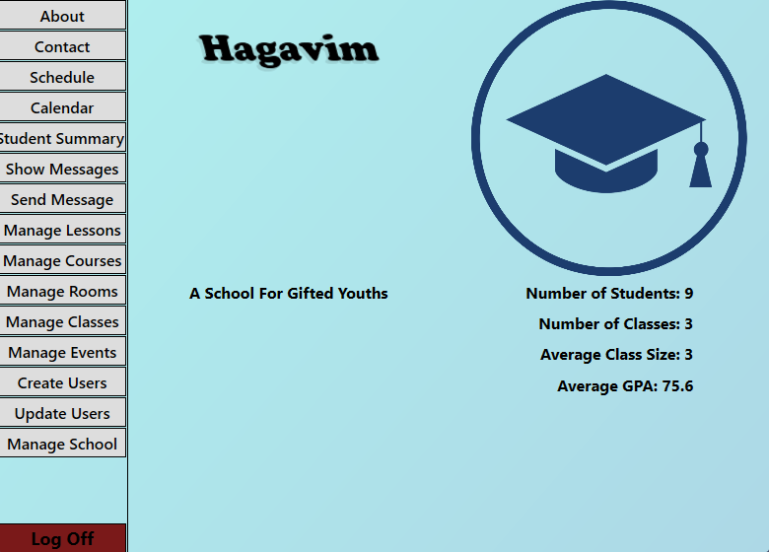

לאחר הכניסה למשתמש מוצג חלון "About" באופן דיפולטיבי, ובו מופיע מידע על מוסד הלימוד (שם ותיאור), הלוגו שלו (במידה והוזן), ומידע על מספר התלמידים, מספר הכיתות, גודל הכיתה הממוצעת (מעוגל כלפי מטה) וממוצע הציונים של כלל התלמידים בבית הספר.

כפתור "Contact" מעביר אותנו לדף מידע כללי על הסגל שנגיש לכלל המשתמשים. בדף המידע הזה ניתן למצוא את מספר הטלפון של המזכירות (אם יש מספר עובדים במזכירות אז כולם יופיעו בנפרד) את כתובת המייל של המנהל (מספר הטלפון של המנהל שמור במערכת אבל לא נגיש באופן פומבי) וכמו כן פרטי ההתקשרות המלאים והרלוונטיים עם כלל המורים בסגל, ביניהם מקצועות הלימוד, כתובת האימייל ומספר הטלפון שרשום במערכת על שמם.

## Student Summary

במסך סיכום הלימודים ניתן לראות את כלל הציונים השנתיים של המשתמשים הרלוונטיים (תלמיד יכול לראות את ציוניו שלו, הורה יכול לראות את ציוני כל ילדיו, מורה מחנך יכול לראות את הציונים של התלמידים שלומדים בכיתה שלו, וחברי ההנהלה יכולים לראות את כל הציונים של כולם). המערכת מציגה את מספר החיסורים הכללי של התלמיד. כל תלמיד מסוגל ללחוץ על המקצוע הרלוונטי ואז למלא בקשת ערעור בתחתית הדף אשר מגיעה למורה המתאים דרך מערכת ההודעות. למשל כאן, מהסתכלות של מנהל בית הספר, ניתן לראות את כל כיתה ז' ובפרט את ציוניו של התלמיד דרור קרנן מכיתה ז'.

Lesson Summary: 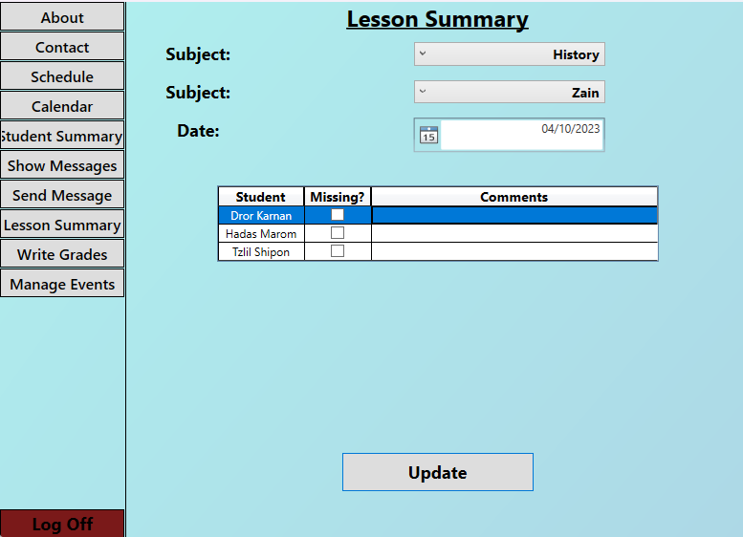

­­­­­מערכת הזנת דו"חות לשיעורים מאפשרת למורה למלא דו"ח סיכום לשיעור לפי מקצוע, כיתה ותאריך ספציפי שבו היה השיעור. המורה יכול לסמן עבור כל תלמיד רלוונטי בכיתה האם הוא החסיר ולהוסיף הערות נלוות בקשר לתפקודו בשיעור. דו"ח זה יישלח לכל האנשים הרלוונטיים לאותו תלמיד (התלמיד והוריו) דרך מערכת ההודעות. במסך הזה אנחנו רואים את מערכת ההודעות של המורה מתן, אשר בין היתר מלמד היסטוריה עבור כיתות ז'

לוח השעות מציג עבור כל משתמש את השיבוצים הרלוונטיים לו. כל שיבוץ שכזה מכיל את המיקום הפיזי (החדר) שבו מתבצע השיעור, הכיתה שלומדת את השיעור, המקצוע, ומי המורה המלמד.

בתמונה הנ"ל אנו רואים את הלו"ז האישי של המורה מתן כהן (שהוא גם המחנך של כיתה ח', ולכן הגלגלת שמעל "Monday" מאפשרת לו לבחור להתבונן גם בלו"ז שלהם), שהוא מלמד את כיתות ז' מספר מקצועות שונים אז כולם משובצים בחדר האם של כיתה ז'.

## Calendar:

לוח השנה היא מערכת המאפשרת למשתמשים להתבונן באירועים רלוונטיים להם על פני לוח השנה. כאן אנחנו רואים את האירועים האישיים של התלמיד דרור (תלמיד בכיתה ז'). אנחנו רואים שבשלישי לאוקטובר עליו להתייצב בשעה 8:30 בבוקר לשם טיול. כמו כן, ב24 לאותו החודש יש לו טקס כלשהו. לחיצה על התאריך הספציפי תציג פירוט רחב יותר על סוג האירוע. ניתן להזין מספר אירועים באותו היום ולגלול ביניהם באמצעות הגלגלת "פרטי אירוע"

## Show Messages:

## 

המערכת מסוגלת להציג הודעות שהמשתמשים מקבלים, בפרט הודעות אוטומטיות על הערות, חיסורים, עדכוני ציונים ואירועים שונים שנוספים ליומנים שלהם ובאופן רחב יותר גם הודועת יזומות ממשתמשים אחרים במערכת. לחיצה על ההודעה תפתח את תוכנה. בדוגמה שכן המנהל שיגר הודעה כללית לכולם שמברכת אותם לרגל תחילת השנה האקדמית החדשה בבית הספר.

## שליחת הודעות:

## 

מערכת שליחת ההודעות מאפשרת לבחור למי לשלוח את ההודעה הספציפית, תחילה באמצעות בחירה לפי סוג משתמש ולאחר מכן באמצעות גלגלת שבוחרת משתמש ספציפי. לכל הודעה יש כותרת ותוכן. בדוגמה הנ"ל רואים את כל המפורט באופן גנרי

## Manage Events:

מערכת ניהול האירועים מאפשרת למנהל האירועים להוסיף אירועים לפי מי האירועים מיועדים (לפי תלמיד, לפי כיתה, או לכל התלמידים מכל הכיתות), לייעד מקום ספציפי לאירוע (חדר או כל מקום מוגדר אחר בבית הספר), לקטלג את האירוע לפי סוג האירוע מתוך המבחר הקיים ולהוסיף מידע נלווה. מימין ניתן לראות באופן דומה את האירועים הרלוונטיים לפי חלוקה לתלמיד/כיתה. בדוגמה הנ"ל אנו רואים שהמנהל עדכן לתלמיד הראשון בגלילה (אם לא נבחר תלמיד ספציפי אז התלמיד הראשון מוצג באופן דיפולטיבי) טיול בשלישי לאוקטובר בשעה 8:30 וכמו כן טקס כלשהו ב24 באוקטובר בחדר של כיתה ז' בשעה 9:30. לחיצה על האירוע תגלול את פרטי האירוע בצג משמאל והמשתמש יוכל לעדכן את הפרטים באמצעות כפתור "עדכן" או לחילופין למחוק אותו באמצעות כפתור מחק. כפתור "אירוע חדש" יוצר אירוע חדש.

## Manage Classes:

מערכת ניהול הכיתות מאפשרת לחברי ההנהלה (המנהל או המזכירות) לשנות את שמות הכיתות, לייעד להן מחנך וחדר, ולהתבונן על כלל הכיתות. לחיצה על כיתה ספציפית פורסת מידע לגבי השיעורים של אותה הכיתה ומאפשרת לעדכן/למחוק אותה. המערכת מאפשרת גם ליצור כיתה חדשה. בתמונה הנ"ל אנו רואים שהמורה עומר לוי הוא המחנך של הכיתה שנקראת "zain" שבה שלושה תלמידים והיא ממוקמת בחדר שמוגדר חדר "zain". אנחנו גם רואים את הלו"ז של כיתה ז' – הגדלת החלון תחשוף פרטים נוספים.

## ניהול חדרים:

מערכת ניהול החדרים מאפשרת ליצור חדרים חדשים, לייעד אותם לכיתות ספציפיות, לעדכן/למחוק פרטים לגביהן ולראות אילו שיעורים מיועדים בהם באיזה ימים ובאיזה שעות. במקרה הנ"ל אנו רואים שחדר המחשבים הוא לא חדר האם של אף כיתה וכי כיתה ז' נוכחת בו בימים שלישי וברביעי בשעות 6-7 לפי לוח השעות.

## Manage Courses:

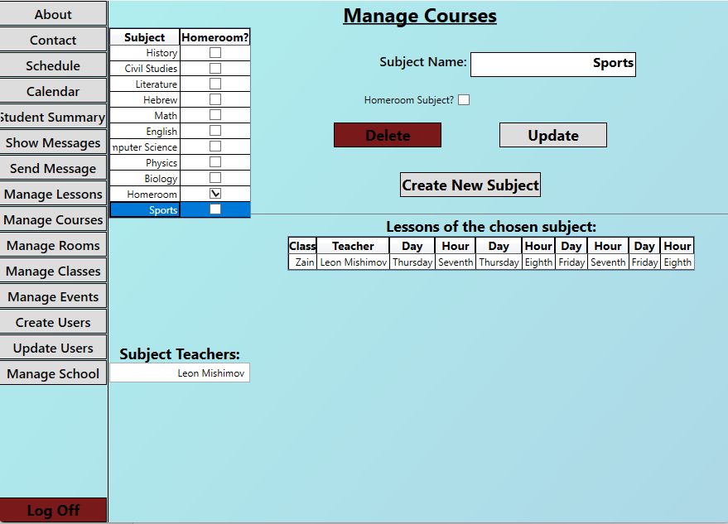

מערכת ניהול המקצועות מאפשרת לנו לנהל את מקצועות הלימוד. בפרט, אנו יכולים לראות את המקצועות, את המורים שמלמדים את המקצועות הנ"ל, ואת כל השיעורים של אותם המקצועות בכל בית הספר בחלוקה לפי כיתות. אם מקצוע מסוים מוגדר כבאחריות מחנך הכיתה (כמו למשל Homeroom במקרה הזה) אז הוא יתווסף לכלל המקצועות שהמורה מסוגל ללמד אך המורה יוכל ללמד את המקצוע הספציפי הזה רק את הכיתה שלו. בתמונה הנ"ל אנו רואים שהמקצוע "ספורט" מלומד ע"י המורה לאון, אינו באחריות בלעדית של מחנך הכיתה, וכמו כן גם רשימה של ימים ושעות בהן המקצוע מועבר.

## Manage Lessons:

מערכת ניהול השיעורים מאפשרת לייעד לכל מורה שיעורים מסוימים לפי כיתה, מקצוע וחדר (לפחות שיעור אחד מדי רישום). עבור כל ארבעה מפגשים אינדיבידואליים, כל אחד מייצג שעה, נדרש ליצור מערך שיעור חדש (בתמונה, מתן כהן מלמד "היסטוריה" לכיתות ז' פעמיים, בפועל הוא מלמד את המקצוע 5 שעות). ניתן למיין את מערכי השיעורים הרשומים לפי כיתות, לפי מקצועות ולפי מורים. בתמונה אנו רואים שהמורה המחנך של כיתה ז', עומר לוי, מלמד את הכיתה שלו שיעורי כיתה בחדר האם שלהם בשעה הראשונה של היום בימים שני, שלישי, רביעי ושישי.

## Create Users:

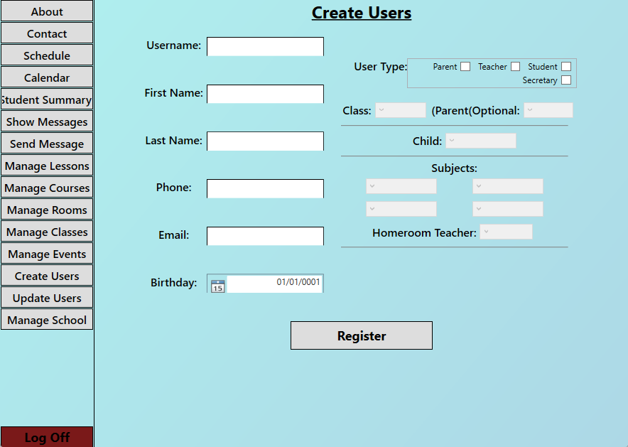

מערכת יצירת המשתמשים מאפשרת ליצור משתמשים באופן גנרי (מילוי פרטים אישיים) ופותחת הרשאות נוספות לפי סוג המשתמש שנוצר (לדוגמה, לתלמיד נפתחת האפשרות להזין כיתה והורה, להורה נפתחת האפשרות להזין ילד או ילדה, ולמורה נפתחת האפשרות להזין מקצועות או האם הוא מחנך. מילי יום ההולדת נעשה או באמצעות כתיבה או באמצעות מילוי בלוח השנה. נזכיר בהזדמנות זו כי כל משתמש חדש שנוצר מקבל את הסיסמה 123456 ועם כניסתו הראשונה עליו לשנות אותה

## Update Users:

פועל באופן דומה למסך הקודם. ההפרדה נובעת מכך שנוספה האפשרות לשנות את פרטי המנהל, אשר לא הייתה פתוחה במסך יצירת המשתמש.

## Manage School:

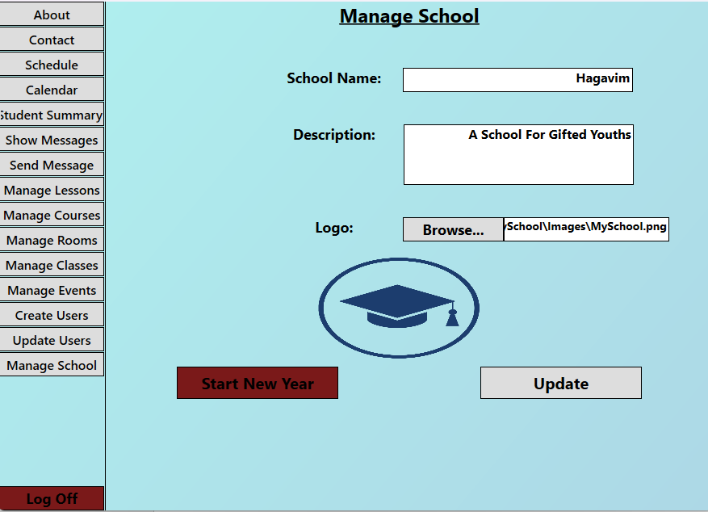

מערכת ניהול בית הספר מאפשרת למנהל (ורק למנהל) לנהל את פרטי בית הספר, בין היתר לשנות את שמו, לספק לו תיאור ואף לצרף למערכת לוגו עבורו מתוך המחשב האישי שלו. המנהל גם מסוגל להכריז על תחילת שנת לימודים חדשה מתוך מסך זה, ובכך לאפס את הפרטים הרלוונטיים לשנה הנוכחית (כגון ציונים, אירועים, דו"חות שיעורים וכדומה) המערכת תוודא את כוונתו באמצעות חלון קופץ.